MusicMan®
Disco Bluetooth Soundstation BT–X17
Návod k obsluze

Tento výrobek splňuje požadavky norem uvedených ve směrnici Rady R&TTE 1999/5/ES. Prohlášení o shodě naleznete zde: www.technaxx.de/ (v liště “Konformitätserklärung” dole). Před prvním použitím zařízení si pečlivě přečtěte návod k obsluze.

Tento výrobek má dobíjecí baterii. Musí být před prvním použitím úplně nabitá.
Vypněte všechna zařízení Bluetooth v blízkosti, aby nedošlo k rušení signálu!

Číslo servisního telefonu technické podpory: 01805 012643 (14 centů/min z pevné linky v Německu
a 42 centů/min z mobilních sítí). Email zdarma: support@technaxx.de

Nenastavujte hlasitost příliš vysoko – mohlo by dojít k poškození sluchu!
POZNÁMKA: Pokud přístroj nepoužíváte, dobijte jeho baterii každé 2-3 měsíce!

Charakteristika
● Hudební přenos prostřednictvím systému Bluetooth verze 4.0 s přenosovou vzdáleností ~ 10m  Vestavěné FM rádio  Bezdrátové telefonování prostřednictvím systému Bluetooth (funkce hands-free)  V případě příchozího telefonního hovoru se přehrávání hudby automaticky pozastaví  Podpora propojení s počítači, tablety, MP3 a CD přehrávači & přípojka AUX–IN  LED světla blikající v rytmu hudby, navozující atmosféru večírku.

Technické údaje
Verze BT / přenosový dosah |  |  |  | Verze 4.0 / ~ 10m (otevřený prostor)
Funkce | Bluetooth, AUX–IN, Hands-free, FM rádio, karta MicroSD (podpora hudebního formátu MP3), USB flash disk, antimagnetická funkce
Výstup reproduktoru |  |  | 1 x 4 W (mono)
Kmitočtový rozsah |  |  | 90Hz – 18KHz
Zdroj napájení |  |  | Vestavěná dobíjecí lithiová iontová baterie 600mAh 3,7V
Doba nabíjení |  |  | ~ 3 hodiny
Doba přehrávání  (po úplném nabití) |  |  | 2 – 2,5 hodiny (USB, MicroSD, prostřednictvím systému BT)  3 – 3,5 hodiny (rádio)
Pohotovostní režim |  |  | cca 2 týdny
SNR / Impedance reproduktoru |  |  |  | ≦ 80 dB / 4 Ω
Paměť |  |  | podporuje karty MicroSD o kapacitě až 32GB
Hmotnost / rozměry |  |  | 284 g / Ø (D, Š) 7,5 x (V) 11,5 cm
Obsah balení |  | MusicMan® Disco Bluetooth Soundstation BT–X17, Kabel AUX–IN, Nabíjecí kabel Micro USB na USB, Návod k obsluze

1. Nabíjení
Před prvním použitím baterii pomocí dodaného originálního nabíjecího kabelu mikro USB plně nabijte. Zapojte nabíjecí kabel do zdířky mikro USB (8) reproduktoru a jeho druhý konec do zdířky USB svého počítače / notebooku nebo jiné zdířky USB nabíječek. V průběhu nabíjení reproduktoru pomalu bliká červená kontrolka LED (12). Po úplném nabití přístroje kontrolka LED zhasne. (Doporučujeme reproduktor před nabíjením vypnout, protože nabíjení trvá při provozu reproduktoru déle). Před prvním použitím nechte reproduktor nabíjet minimálně 3 hodiny! POZNÁMKA: Pokud přístroj nepoužíváte, dobijte jeho baterii každé 2-3 měsíce!

2. Popis přístroje
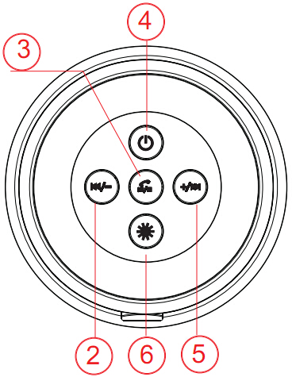
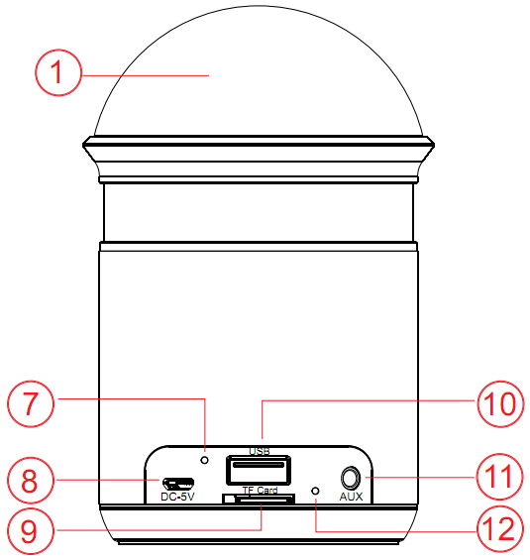
1 | Světla LED | 2 | Zpět / hlasitost –
7 | Mikrofon | 3 | Přehrávání / pozastavení / hands-free:
8 | Nabíjecí konektor mikro USB | 4 | Zapnutí / vypnutí
9 | Slot paměťové karty MikroSD | 5 | Vpřed / hlasitost +
10 | Port pro připojení USB flash disku | 6 | Ovládání světel LED
11 | Port AUX-IN
12 | Kontrolka LED

Tabulka přehledu produktu
1 | Světla LED
2 | Zpět  Hlasitost – | Krátkým stiskem přejdete zpět na předchozí skladbu.  Stiskem a podržením snížíte hlasitost.
3 | Přehrávání  Pozastavení  Hands-free | Pokud je reproduktor spojen s jiným přístrojem podporujícím systém Bluetooth, můžete krátkým stiskem spustit, pozastavit nebo opětovně spustit přehrávání hudby. Je li reproduktor připojen k chytrému telefonu, lze pomocí tlačítka přijmout nebo ukončit hovor.  Dlouhým stiskem tohoto tlačítka přejde reproduktor z režimu Bluetooth do režimu jiného (mikro SD, USB, AUX–IN, FM).
4 | Zapnutí  / vypnutí | Dlouhým stiskem tohoto tlačítka reproduktor zapnete, rozsvítí se modrá kontrolka LED.  Je-li reproduktor zapnutý, lze jej dlouhým stiskem vypnout.
5 | Vpřed  Hlasitost + | Krátkým stiskem přejdete na následující skladbu.  Stiskem a podržením zvýšíte hlasitost. Pokud zvýšíte hlasitost na maximum, ozve se pípnutí, které upozorňuje, že hlasitost již nelze více zvýšit a přehrávání hudby se zastaví. Po několika vteřinách ale bude přehrávání hudby pokračovat.
6 | Světla LED  - ovládání |  | Krátkým stiskem tlačítka aktivujete "režim blikajících světel".  Dlouhým stiskem aktivujete režim párování prostřednictvím systému Bluetooth.
7 | Mikrofon |  |  | 10 Port pro připojení USB flash disku
8 | Nabíjecí konektor Micro USB |  |  | 11 Port AUX-IN
9 | Slot paměťové karty MicroSD |  |  | 12 Kontrolka LED
3. Zapínání a vypínání (viz. tlačítko 4)
(a) Zapněte reproduktor: Stiskněte tlačítko (4) na 2 až 3 vteřiny, dokud se neozve pípnutí.
(b) Vypněte reproduktor: Znovu stiskněte tlačítko (4) na 2 až 3 vteřiny, dokud se neozve pípnutí.

4. Párování Bluetooth
Zapněte reproduktor. Reproduktor automaticky přejde do režimu Bluetooth a začne blikat modrá kontrolka. Poté zapněte své mobilní zařízení, přejděte do nastavení a vyberte nabídku Bluetooth. Nyní může vyhledat označení reproduktoru pro systém Bluetooth, které zní „MusicMan Disco“. [V případě potřeby zadejte pro navázání spojení kód PIN “0000”.] Jakmile jej naleznete, klikněte na něj. Po navázání spojení Bluetooth se ozve pípnutí a modrá kontrolka přestane blikat a začne svítit. Nyní můžete přehrávat hudbu ze svého mobilního přístroje prostřednictvím reproduktoru. Pokud se párování nezdaří, opakujte výše uvedený postup znovu, dokud se párování nezdaří.

5. Telefonní hovory prostřednictvím systému Bluetooth
Příchozí telefonický hovor lze krátkým stiskem tlačítka  přepnout do reproduktoru. Opětovným krátkým stiskem tlačítka hovor ukončíte.

6. Přehrávání hudby prostřednictvím systému Bluetooth
Stiskněte tlačítko PŘEHRÁVÁNÍ / POZASTAVENÍ / HANDS-FREE a přepněte reproduktor do režimu Bluetooth. Po úspěšném spárování znovu stiskněte tlačítko , čímž zahájíte přehrávání hudby ze svého mobilního přístroje. Opětovným stiskem tlačítka přehrávání hudby pozastavíte. Modrá kontrolka LED přestane blikat a rozsvítí se. Změna skladeb: Krátkým stiskem tlačítka +/ přejdete na skladbu následující, krátkým stiskem tlačítka /- na skladbu předcházející. Nastavení hlasitosti: Stiskem a dlouhým podržením tlačítka +/ nastavení hlasitosti zvýšíte, stiskem a dlouhým podržením tlačítka /- nastavení hlasitosti snížíte.

Pokud reproduktor přehrává hudbu z chytrého telefonu připojeného prostřednictvím systému Bluetooth, bliká modrá kontrolka LED.

7. Manipulace s USB flash diskem a a kartou MicroSD
(a) Zasuňte USB flash disk do slotu USB (10) nebo vložte kartu MicroSD do slotu MicroSD (9). Automaticky se spustí přehrávání hudby. Modrá kontrolka LED (12) bliká. Přehrávání hudby lze pozastavit jedním stiskem tlačítka ; opětovným stiskem lze v přehrávání pokračovat.
(b) Krátkým stiskem tlačítka /- se vrátíte zpět na předchozí skladbu. Stisknutím a podržením tlačítka /- snížíte nastavení hlasitosti. Krátkým stiskem tlačítka +/ přepnete na následující skladbu. Stisknutím a podržením tlačítka +/ zvýšíte nastavení hlasitosti.
POZNÁMKA: Prioritu má poslední (!) připojené či vložené paměťové médium.

Chcete-li přejít do režimu USB, karta MicroSD, AUX, FM rádio nebo Bluetooth, stiskněte dlouze tlačítko .

8. Režim FM rádia

Pro lepší příjem můžete do portu AUX-IN (11) zapojit kabel AUX, který je součástí balení.

(a) Dlouhým stiskem tlačítka přepněte na režim FM
Modrá kontrolka LED bliká. Nyní je potřeba naladit stanice. Stiskněte tlačítko na 2–3 vteřiny, čímž aktivujete funkci vyhledávání stanic. Modrá kontrolka LED bude rychle blikat až do chvíle, kdy bude vyhledávání stanic ukončeno. Reproduktor vyhledá stanice dostupné ve Vaší oblasti (frekvenční rozsah 87.5–108.0MHz) a automaticky je uloží. Po ukončení vyhledávání stanic začne reproduktor přehrávat první nalezenou stanici. Po nalezení stanice začne modrá kontrolka LED blikat pomalu.
Dojde-li k nalezení stanice začne se daná stanice přehrávat; pokud se žádnou stanici nalézt nepodaří, uslyšíte statický šum. V takovém případě znovu spusťte vyhledávání stanic.
(b) Krátkým stiskem tlačítka /- se vrátíte zpět na předchozí stanici. Stisknutím a podržením tlačítka /- snížíte nastavení hlasitosti. Krátkým stiskem tlačítka +/ přepnete na následující stanici. Stisknutím a podržením tlačítka +/ zvýšíte nastavení hlasitosti.
(c) Chcete li ukončit režim FM, stiskněte dlouze tlačítko a přepněte na režim karty mikro SD, USB flash disk, AUX–IN nebo Bluetooth.

9. Režim AUX–IN (1)
Chcete-li využít režim AUX–IN, zapojte dodaný kabel AUX (3,5 mm kabel) do portu AUX–IN (11) a jeho druhý konec zapojte do audio slotu mobilního telefonu, notebooku, tabletu, přehrávače MP3/MP4 atp.
Pokud se nacházíte v režimu AUX–IN, můžete poslouchat hudbu z jiných zvukových zdrojů (např. počítače / mobilních přístrojů). Pomocí tlačítka +/ můžete nastavení hlasitosti zvýšit a pomocí tlačítka /- naopak snížit. Pokud jednou stisknete tlačítko , (pouze) hlasitost reproduktoru se ztlumí, ale připojený přístroj bude pokračovat v přehrávání. Krátkým stiskem tlačítka lze spustit či pozastavit přehrávání hudby. POZNÁMKA: Chcete-li změnit právě přehrávanou skladbu, musíte tak učinit pomocí tlačítek svého mobilního zařízení! Je-li navázáno spojení AUX-IN, bliká modrá kontrolka LED!

10. Ovládání světel LED
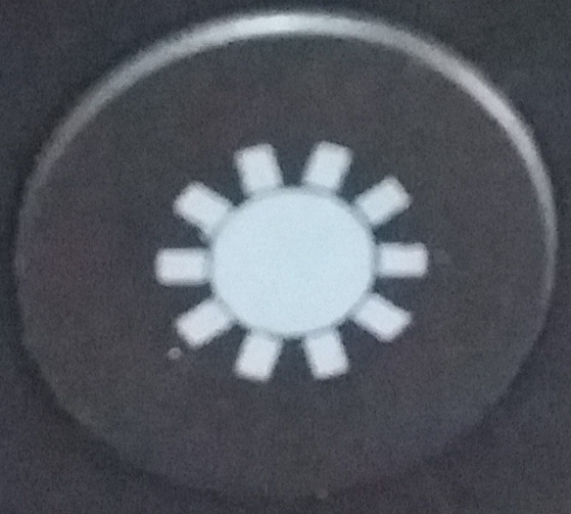
Stiskněte tlačítko ovládání světel LED (6) a aktivujte je tak. Jedná se o kombinaci barev (červená, modrá, žlutá, zelená), které se náhodně aktivují. Pokud se reproduktor nachází v režimu přehrávání, blikají světla LED v rytmu hudby. Pokud se reproduktor nachází v režimu pozastaveného přehrávání, blikají světla LED pomalu v různých barvách.

Upozornění
● Pokud se reproduktor neuvede po zapnutí do provozu, nebo se po zapnutí vypne, zkontrolujte, zda je baterie plně nabitá. Pokud je vybitá, nabijte ji a opakujte pokus později. (V případě, že reproduktor není delší dobu používán, doporučujeme jej jednou týdně dobít.)
● Reproduktor nabíjejte prostřednictvím počítače či notebooku pouze pomocí originálního kabelu mikro USB, který je součástí balení. Můžete také použít nabíjecí adaptér USB, ale POUZE (!) do DC 5V. Nenabíjejte (!) reproduktor větším napětím!
● Pokud reproduktor pracuje v režimu AUX–IN, nezvyšujte (!) nastavení hlasitosti svého mobilního telefonu, počítače, přehrávače MP3/MP4 nebo CD/DVD atp. na příliš vysokou úroveň, mohlo by dojít k sonickému třesku nebo zkreslení zvuku. V takovém případě snižte nastavení hlasitosti prostřednictvím svého mobilního telefonu, počítače, přehrávače MP3/MP4, CD, DVD nebo reproduktor. Zvuk se brzy srovná.
● Pokud se reproduktoru nepodaří se s mobilním zařízením spojit nebo pokud po připojení nezačne přehrávat hudbu, měl by uživatel zkontrolovat, zda byl kód PIN správně zadán nebo zda jeho mobilní zařízení podporuje profil A2DP.
● Nepokoušejte se reproduktor demontovat, mohlo by dojít ke zkratu nebo dokonce poškození.
● Reproduktorem netřeste a nerozebírejte jej, mohla by se poškodit vnitřní obvodová deska nebo mechanika..
● Reproduktor uchovávejte v suchém a větraném prostředí. Chraňte jej před vysokou vlhkostí a teplotou. Baterie by rovněž neměla být vystavována vysoké teplotě či přímému slunečnímu svitu.
● Tento reproduktor není voděodolný, proto jej chraňte před vlhkem.
● Uchovávejte reproduktor mimo dosah dětí.

Pokyny pro ochranu životního prostředí: Obalové materiály jsou suroviny a lze je opět použít. Obaly oddělit podle jejich druhu a v zájmu ochrany životního prostředí zajistit jejich likvidaci podle předpisů. Vyřazené přístroje a baterie nepatří do domovního odpadu! Odborně se musejí zlikvidovat i staré přístroje a baterie! Čištění: Chraňte zařízení před znečištěním a kontaminací (použijte čistý hadřík). Nepoužívejte hrubé či drsné materiály, rozpouštědla, jiné agresivní čističe. Zařízení po vyčištění otřete. Distributor: Technaxx Deutschland GmbH & Co.KG, Kruppstr. 105, 60388 Frankfurt a.M., Německo
